

Año 15 Saltillo, Coahuila 10 de diciembre de 2014 Número 180

Órgano de difusión oficial del R. Ayuntamiento de Saltillo
Aprobado en Sesión de Cabildo de fecha 26 de enero del año 2000
Revista mensual de diciembre.
Editor Responsable
Lic. María Alicia García Narro
SECRETARIO DEL
AYUNTAMIENTO
Ing. Isidro López Villarreal

PRESIDENTE MUNICIPAL
DE SALTILLO

Número de Certificado de Reserva al Título en Derecho de Autor:
Número de Certificado de Licitud del Título:
Número de Certificado de Licitud de Contenido:
Domicilio de la Publicación:
Imprenta:
Domicilio:

04-2002-103110163800-102
En Trámite.
En Trámite.
Saltillo, Coahuila.
Imprenta y Comercial Rodríguez
Emilio Castelar No. 518, Zona Centro.
C.P. 25000

SUMARIO
“2014, Año de las y los jóvenes coahuilenses”

ACUERDO 187/26/14 Cambio de uso de suelo para local comercial en el Boulevard Eulalio Gutiérrez.

ACUERDO 188/26/14 Cambio de uso de suelo, para regularización de dos casas habitación en el Fraccionamiento Lomas de Lourdes.

ACUERDO 189/26/14 Cambio de uso de suelo para instalación de tienda de abarrotes en predio ubicado en el Fraccionamiento Francisco I. Madero.

ACUERDO 190/26/14 Revocación de poder otorgado a los Lics. Enrique Emmanuel González Ortiz, Elsa María del Pilar Flores Velázquez y Antonio Guevara Pimentel; y otorgamiento de poder a la Lic. Sayne Yudit Mery Rodríguez.

ACUERDO 191/26/14 Iniciativa de Decreto para reformar las fracciones XXXIII, XXXIV, XXXVIII y L del artículo 67 y la fracción III del artículo 158-P y adicionar la fracción LI del artículo 67 y el capítulo VI del Título Tercero de la Constitución Política del Estado de Coahuila de Zaragoza.

ACUERDO 192/26/14 Informe financiero del mes de octubre, presentado por la Tesorería Municipal.

ACUERDO 193/27/14 Autorización para suscribir un convenio de comisión mercantil a fin de desarrollar el proyecto del programa “Saltillo Impulsa Microcréditos”.

ACUERDO 194/27/14 Integración del Comité de Salud del Municipio de Saltillo.

AGUAS DE SALTILLO: Tarifas para el mes de diciembre de dos mil catorce.

CERTIFICACIÓN No. 2414/2014

LA C. LIC. MARIA ALICIA GARCIA NARRO, SECRETARIO DEL R. AYUNTAMIENTO DE SALTILLO, COAHUILA…………………………………….……………………………………………..

C E R T I F I C A

Que en el libro de Actas de Cabildo que lleva la Secretaría de este R. Ayuntamiento se encuentran asentadas las Actas de Cabildo 1457/26/2014 y 1458/27/2014 de fechas 19 y 28 de noviembre respectivamente, de 2014, las que contienen los siguientes acuerdos:
…..……………………….
CAMBIO DE USO DE SUELO PARA LOCAL COMERCIAL EN EL BOULEVARD EULALIO GUTIÉRREZ.

A C U E R D O 187/26/14

PRIMERO: Se aprueba el dictamen presentado por la Comisión de Planeación, Urbanismo, Obras Públicas y Centro Histórico, en consecuencia, la solicitud de cambio de uso de suelo de Habitacional Densidad Baja (H-2) a Corredor CU-1 (Habitacional/Comercio), para un local comercial en el predio ubicado en lote 14 de la manzana “privada” en el Blvd. Eulalio Gutiérrez (carretera Los González) con una superficie de 540.88 m².
SEGUNDO: Se autoriza al Presidente Municipal, Secretaria del Ayuntamiento, Síndica y demás autoridades municipales, a suscribir los instrumentos jurídicos necesarios a fin de dar cumplimiento a esta determinación.
TERCERO: Notifíquese a la Dirección de Desarrollo Urbano, para que a su vez notifique a las Direcciones Municipales competentes, a la Secretaría correspondiente del Gobierno del Estado y a la señora Susana Lilia Flores Rodríguez, para los efectos a que haya lugar.
CUARTO: Publíquese en la Gaceta, órgano de difusión oficial de este Gobierno Municipal.
…..……………………….
CAMBIO DE USO DE SUELO, PARA REGULARIZACIÓN DE DOS CASAS HABITACIÓN EN EL FRACCIONAMIENTO LOMAS DE LOURDES.

A C U E R D O 188/26/14

PRIMERO: Se aprueba el dictamen presentado por la Comisión de Planeación, Urbanismo, Obras Públicas y Centro Histórico, en consecuencia, el cambio de uso de suelo de Habitacional Densidad Media (H-3) a dos viviendas en Régimen de Propiedad en Condominio, para la regularización de dos casas habitación en un predio ubicado en calle Paseo de los Osos No. 320, fracción 2, lote 7, manzana 35 del fraccionamiento Lomas de Lourdes, con una superficie de 599.75 m².
SEGUNDO: Se autoriza al Presidente Municipal, Secretaria del Ayuntamiento, Síndica y demás autoridades municipales, a suscribir los instrumentos jurídicos necesarios a fin de dar cumplimiento a esta determinación.
TERCERO: Notifíquese a la Dirección de Desarrollo Urbano, para que a su vez notifique a las Direcciones Municipales competentes, a la Secretaría correspondiente del Gobierno del Estado y a la señora María Siller Carrizales, para los efectos a que haya lugar.
CUARTO: Publíquese en la Gaceta, órgano de difusión oficial de este Gobierno Municipal.
…..……………………….
CAMBIO DE USO DE SUELO PARA INSTALACIÓN DE UN TIENDA DE ABARROTES EN PREDIO UBICADO EN EL FRACCIONAMIENTO FRANCISCO I. MADERO.

A C U E R D O 189/26/14

PRIMERO: Se aprueba el dictamen presentado por la Comisión de Planeación, Urbanismo, Obras Públicas y Centro Histórico, en consecuencia, el cambio de uso de suelo de Habitacional Densidad Media (H-3) a Corredor Urbano CU-1 (Habitacional/Comercio), para la instalación de una tienda de abarrotes con venta de cerveza en envase cerrado, para un predio ubicado en calle avenida Las Torres, manzana 11, casa 10, del fraccionamiento Francisco I. Madero, entre Serapio Aguirre y Urbano Flores, con una superficie de 230.15 m².

SEGUNDO: Se autoriza al Presidente Municipal, Secretaria del Ayuntamiento, Síndica y demás autoridades municipales, a suscribir los instrumentos jurídicos necesarios a fin de dar cumplimiento a esta determinación.
TERCERO: Notifíquese a la Dirección de Desarrollo Urbano, para que a su vez notifique a las Direcciones Municipales competentes y a la Secretaría correspondiente del Gobierno del Estado, para los efectos a que haya lugar.
CUARTO: Que la Dirección de Desarrollo Urbano, comunique este acuerdo a la señora María Esther Fuentes García.
QUINTO. Publíquese en la Gaceta, órgano de difusión oficial de este Gobierno Municipal.
…………………………..
REVOCACIÓN DE PODER OTORGADO A LOS LICS. ENRIQUE EMMANUEL GONZÁLEZ ORTIZ, ELSA MARÍA DEL PILAR FLORES VELÁZQUEZ Y ANTONIO GUEVARA PIMENTEL; Y OTORGAMIENTO DE PODER A LA LIC. SAYNE YUDIT MERY RODRÍGUEZ.

A C U E R D O 190/26/14

PRIMERO: Con fundamento en lo dispuesto en las facultades que otorga el Ayuntamiento el Código Municipal para el Estado de Coahuila de Zaragoza, en su artículo 102, fracción I, inciso 7, respecto de nombrar y remover a los apoderados y representantes generales o especiales que sean necesarios para ejercitar las acciones o derechos que competen al municipio, y toda vez que han dejado de prestar sus servicios para esta administración municipal, los Lics. Enrique Emmanuel González Ortiz, Elsa María del Pilar Flores Velázquez y Antonio Guevara Pimentel, se aprueba, la revocación del poder otorgado a dichos profesionistas, de la siguiente forma: la revocación del Acuerdo 14/03/14, por lo que hace al otorgamiento de facultades a favor del Lic. Enrique Emmanuel González Ortiz; la revocación de los Acuerdos 07/02/10 y 06/02/14 por lo que toca a las facultades otorgadas a la Lic. Elsa María del Pilar Flores Velásquez; y la revocación del Acuerdo 06/02/14, por lo que corresponde a las facultades otorgadas al Lic. Antonio Guevara Pimentel. Se aprueba así mismo, el otorgamiento de poder general para pleitos y cobranzas y para actos de administración y para actos de administración en materia laboral a la Lic. Sayne Yudit Mery Rodríguez, en los términos que han quedado expuestos en este punto que se aprueba y que se mencionan en seguida.

SEGUNDO: Los Poderes que se otorgan a la Lic. Sayne Yudit Mery Rodríguez, consisten en lo siguiente:

a).- “UN PODER GENERAL PARA PLEITOS Y COBRANZAS”, con todas las facultades generales y especiales que requieran cláusula especial de acuerdo con la ley, por lo que se le confiere sin limitación alguna, de conformidad con lo establecido en el párrafo primero del Artículo (3008) tres mil ocho, (3009) tres mil nueve y (3046) tres mil cuarenta y seis, del Código Civil del Estado de Coahuila, y sus correlativos; el párrafo primero del Artículo (2554) dos mil quinientos cincuenta y cuatro y (2587) dos mil quinientos ochenta y siete del Código Civil Federal y sus correlativos de los Códigos Civiles del Distrito Federal y las demás Entidades Federativas, en forma enunciativa y no limitativamente, queda facultado el Apoderado para promover y desistirse de todo tipo de juicios civiles, mercantiles y administrativos, para promover y desistirse del juicio de amparo, así como para formular denuncias y querellas penales y desistirse de las segundas cuando proceda hacerlo; interponer todo tipo de recursos e incidentes contra autos interlocutorios y definitivos y contra acuerdos, autos, autos incidentales, resoluciones interlocutorias, resoluciones definitivas y laudos; consentir las favorables y pedir revocación, interponer apelaciones, contestar demandas que se interpongan en contra de la poderdante; formular y presentar querellas, denuncias o acusaciones y coadyuvar con el ministerio público en procesos penales, pudiendo constituir a su mandante como parte civil en dichos procesos y/o causas, y otorgar perdones cuando lo amerite; reconocer firmas, documentos y redargüir de falsos los que se presenten por la contraria, presentar testigos, ver, presentar y protestar a los de la contraria, objetar su presencia e interrogarlos y repreguntarlos; articular y absolver posiciones con la representación legal del mandante, ocurrir a remates, hacer en ellos posturas y pujas y pedir adjudicación de bienes en pago de créditos; comprometer en árbitros; recusar jueces, magistrados y demás funcionarios judiciales, administrativos o del trabajo, nombrar peritos; comparecer ante toda clase de autoridades civiles, militares, judiciales y ante particulares o ante la dependencia o dependencias que se requiera, ya sea del orden federal, estatal o municipal, y de la República Mexicana y en el extranjero, y en general, para que presente, firme o reciba toda clase de documentación que para el efecto se requiera.
b).- “UN PODER AMPLISIMO PARA ACTOS DE ADMINISTRACION EN MATERIA LABORAL”, en los términos de lo dispuesto por el Artículo (191) ciento noventa y uno del Estatuto Jurídico para los Trabajadores al Servicio del Estado; el Artículo (11) once de la Ley Federal del Trabajo, confiriéndosele al Apoderado, las facultades más amplias que en derecho proceda, compareciendo en la audiencia de conciliación a que alude el Artículo (876) ochocientos setenta y seis de la Ley Federal del Trabajo, con facultades para proponer arreglos conciliatorios, para tomar decisiones y para suscribir convenios en términos del invocado dispositivo legal. En caso necesario para intervenir con las facultades más amplias en la etapa de demanda y excepciones a que alude el Artículo (878) ochocientos setenta y ocho de la Ley Federal del Trabajo, aclarándose que el Apoderado podrá intervenir en la etapa de conciliación, tanto ante las Juntas de Conciliación, como Locales y Federales de Conciliación y Arbitraje. Igualmente podrá desahogar la confesional a cargo de la mandante en términos de lo dispuesto por el Artículo (786) setecientos ochenta y seis de la Ley Federal del Trabajo; señalar domicilio para recibir notificaciones en términos de lo dispuesto por el Artículo (866) ochocientos sesenta y seis de la Ley Federal del Trabajo y en general actuar con calidad de administrador de la mandante dentro de toda clase de juicios de trabajo que se tramiten ante alguna de las autoridades a que se refiere el Artículo (523) quinientos veintitrés de la Ley Federal del Trabajo.
…………………………..
INICIATIVA DE DECRETO PARA REFORMAR LAS FRACCIONES XXXIII, XXXIV, XXXVIII Y L DEL ARTÍCULO 67 Y LA FRACCIÓN III DEL ARTÍCULO 158-P Y ADICIONAR LA FRACCIÓN LI DEL ARTÍCULO 67 Y EL CAPÍTULO VI DEL TÍTULO TERCERO DE LA CONSTITUCIÓN
POLÍTICA DEL ESTADO DE COAHUILA DE ZARAGOZA.

A C U E R D O 191/26/14

PRIMERO: Se aprueba el dictamen presentado por la Comisión de Gobernación y Reglamentos que ha quedado transcrito, así como la opinión de la Dirección de Asuntos Jurídicos con respecto a la Iniciativa de Decreto para reformar las fracciones XXXIII, XXXIV, XXXVIII y L del artículo 67 y la fracción III del artículo 158-P y adicionar la fracción LI del artículo 67 y el capítulo VI del Título Tercero de la Constitución Política del Estado de Coahuila de Zaragoza, en materia de rendición de cuentas y fiscalización, planteada por el Gobernador del Estado, en consecuencia, remítase al H. Congreso del Estado para los efectos a que haya lugar.
SEGUNDO: Comuníquese a la Secretaría del Republicano Ayuntamiento para los efectos legales a que haya a lugar.

TERCERO: Publíquese en la Gaceta Municipal órgano de difusión oficial de este gobierno.
…………………………..
INFORME FINANCIERO DEL MES DE OCTUBRE PRESENTADO POR LA TESORERÍA MUNICIPAL.

A C U E R D O 192/26/14

PRIMERO: Se aprueba el dictamen de la Comisión de Hacienda, Patrimonio, Cuenta Pública y Gastos Médicos, en consecuencia, el informe financiero del mes de octubre, presentado por la Tesorería Municipal.

SEGUNDO: Notifíquese a la Tesorería para todos los efectos a que haya lugar.
…………………………..
AUTORIZACIÓN PARA SUSCRIBIR UN CONVENIO DE COMISIÓN MERCANTIL A FIN DE DESARROLLAR EL PROYECTO DEL PROGRAMA “SALTILLO IMPULSA MICROCRÉDITOS”.

A C U E R D O 193/27/14

PRIMERO: Se aprueba el dictamen presentado por las Comisiones Unidas de Hacienda, Patrimonio, Cuenta Pública y Gastos Médicos y Fomento Económico y Turismo que ha quedado asentado, en consecuencia, la autorización para suscribir el Convenio de Comisión Mercantil entre el Municipio de Saltillo, Coahuila y Banca Afirme, estando en la posibilidad de que el municipio pueda suscribir el mismo convenio con cualquier otra institución bancaria que iguale o mejore las condiciones de los créditos tanto para el municipio como para los saltillenses; deberá incluirse como facultad del municipio, el poder rescindir este tipo de contrato, en caso de así convenir a los intereses de este Ayuntamiento.

SEGUNDO: Se autoriza que el municipio de Saltillo aporte la cantidad de $3´000,000.00 (Tres millones de pesos 00/100 M.N.), los cuales serán utilizados para cubrir el 60% de los intereses de los préstamos otorgados y que hayan sido pagados de manera puntual; el 40% restante, de intereses, lo absorberá Banca Afirme.

TERCERO: De conformidad con lo previsto en los Artículos 104, apartado A, fracción XII y Art. 126 Fracción IV del Código Municipal para el Estado de Coahuila de Zaragoza, se autoriza al Presidente Municipal, Secretario del R. Ayuntamiento y Tesorero a suscribir los instrumentos jurídicos necesarios para dar cumplimiento al presente acuerdo de que se trata.

CUARTO: Notifíquese conforme a las disposiciones municipales aplicables.
…………………………..
INTEGRACIÓN DEL COMITÉ DE SALUD DEL MUNICIPIO DE SALTILLO.

A C U E R D O 194/27/14

ÚNICO: De conformidad con el artículo 52, 53 y 54 de la Ley Estatal de Salud para el Estado de Coahuila de Zaragoza y del Reglamento Interior de la Dirección de Salud Pública Municipal de Saltillo, Coahuila, artículo 2 fracciones V y VI; en que se establece que en los centros de población, se constituirán Comités de Salud, los cuales tendrán como objetivo promover mejores condiciones ambientales que favorezcan la salud de la población, así como la organización de la comunidad para obtener su colaboración en la construcción de obras e infraestructura básica y social y mantenimiento de unidades, siendo facultad de la Dirección de Salud Pública Municipal, promover la integración y funcionamiento del Comité Municipal de Salud; se aprueba la integración del Comité de Salud del Municipio de Saltillo, en los términos que han quedado establecidos, como un organismo consultivo y de participación; sus cargos serán honoríficos y cada uno de los miembros integrantes del Comité, podrá nombrar un suplente.

NOMBRE | CARGO
- Ing. Isidro López Villareal, en su calidad de Presidente Municipal del R. Ayuntamiento de Saltillo, Coahuila | Presidente del Comité con voz y voto. Tiene voto de calidad
- Dr. Bernardo Dávila Cárdenas, en su calidad de Director de Salud Pública Municipal. | Secretario Técnico del Comité con voz y voto
- Ing. Carlos Ulises Orta Canales, en su calidad de Director de Desarrollo Social y Humano Municipal | Vocal del Comité con voz y voto
- C. Myrna Laura Gutiérrez Treviño, en su calidad de Regidora Presidenta de la Comisión de Educación Municipal | Vocal del Comité con voz y voto
- Dra. Bertha Cristina Castellanos Muñoz, en su calidad de Sindica Presidenta de la Comisión de Salud Pública Municipal | Vocal del Comité con voz y voto
- Ing. Jorge Candela Ramírez, en su calidad de Director de Ecología Municipal | Vocal del Comité con voz y voto
- Dr. Jaime A. Vázquez Flores, en su calidad de Director de la Facultad de Medicina de la Universidad Autónoma de Coahuila | Vocal del Comité con voz y voto
- Dr. Eliud Felipe Aguirre Vázquez, en su calidad de Jefe de la Jurisdicción Sanitaria No. 8 | Vocal del Comité con voz y voto
- Lic. Pedro Delgado Álvarez, en su calidad de Director General de Servicios Concesionados | Vocal del Comité con voz y voto
- Lic. Daniel Calvert Ramírez, en su calidad de Director General de la empresa Eco limpio S de R.L. De C.V. | Vocal del Comité con voz y voto
- C. Beatriz Liliana Salinas Valdés, en su calidad de Presidenta de Navidad en el Campo A.C. | Vocal del Comité con voz y voto
- C. María del Carmen Quintalilla de López, en su calidad de Presidenta de Desarrollo y Promoción de la Salud Comunitaria A.C. | Vocal del Comité con voz y voto

…………………………..

AGUAS DE SALTILLO: Tarifas para el mes de diciembre de dos mil catorce.

Saltillo, Coahuila a 24 de noviembre del 2014

LIC. MARIA ALICIA GARCIA NARRO

SECRETARIA DEL R. AYUNTAMIENTO DE SALTILLO
PRESENTE.-

Por este conducto me permito solicitarle, de la manera más atenta, tenga a bien, girar las instrucciones necesarias, a fin de que se publique en la Gaceta Oficial del Municipio, el cuadro anexo, correspondiente a las tarifas para el cobro de los servicios de agua potable y drenaje para el mes de diciembre del 2014, lo anterior, de conformidad con lo dispuesto por la fracción X del artículo 126 del Código Municipal y con el fin de dar cumplimiento a lo dispuesto por el artículo 76 de la Ley de Aguas para los Municipios del Estado de Coahuila.

Sin otro particular, agradeciendo sus atenciones, me reitero a sus órdenes para cualquier aclaración a la presente.

A t e n t a m e n t e

Lic. Alejandro Osuna Ruiz-Poveda
Gerente General
(Rúbrica)

Saltillo, Coahuila a 24 de noviembre del 2014

LIC. MARIA ALICIA GARCIA NARRO

SECRETARIA DEL R. AYUNTAMIENTO DE SALTILLO
PRESENTE.-

De conformidad con lo dispuesto por los Artículos 1, fracción XXVIII; 4, fracción II; 73, 76 de la Ley de Aguas para los Municipios del Estado de Coahuila se dan a conocer las tarifas para los Servicios de Agua Potable y Drenaje para el mes de diciembre del 2014.

Las tarifas para el mes de diciembre del 2014 se regirán de acuerdo al Índice Nacional de Precios al Consumidor de octubre del 2014 (publicado el día 07 de noviembre del 2014), el cual fue de 114.569 puntos.

Dicho número representa una variación de 0.55 % respecto al índice correspondiente al mes de septiembre del 2014, que fue de 113.939 puntos.

Estas tarifas no incluyen I.V.A.

Lic. Alejandro Osuna Ruiz-Poveda
Gerente General
(Rúbrica)

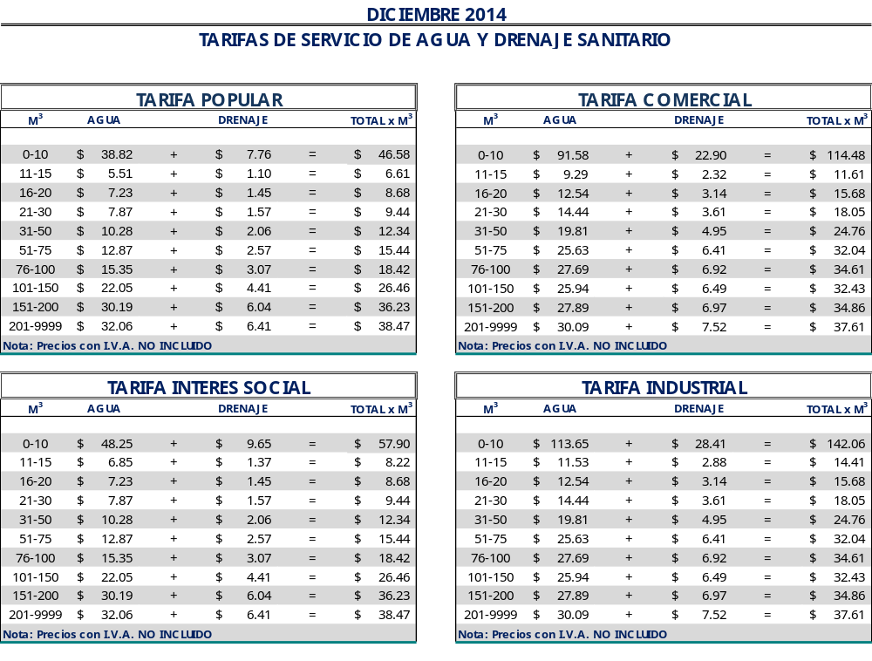
El precio unitario, se multiplica por la cantidad de metros cúbicos

Lic. Alejandro Osuna Ruiz-Poveda
Gerente General
(Rúbrica)

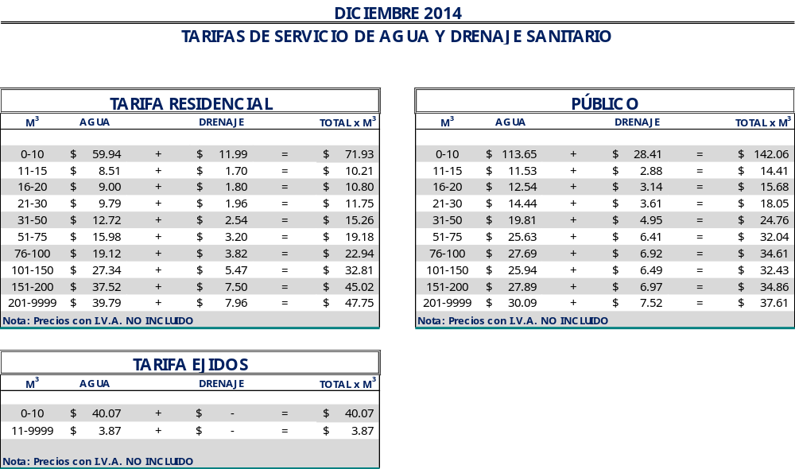

El precio unitario, se multiplica por la cantidad de metros cúbicos.

Lic. Alejandro Osuna Ruiz-Poveda
Gerente General
(Rúbrica)

Saltillo, Coahuila a 24 de noviembre del 2014

LIC. MARIA ALICIA GARCIA NARRO
SECRETARIA DEL R. AYUNTAMIENTO DE SALTILLO
PRESENTE.-

Adjunto al presente sírvase encontrar anexo que contiene las tarifas del mes de diciembre del 2014, para el cobro del servicio de saneamiento de aguas residuales, de conformidad con lo establecido en oficio emitido por la Tesorería Municipal Núm. TMU/003/12 de fecha 09 de enero de 2012 y rubricado por el entonces Tesorero Municipal de esta ciudad de Saltillo, Coahuila.

Sin otro particular, me reitero a sus órdenes para cualquier aclaración a la presente.

A t e n t a m e n t e

Lic. Alejandro Osuna Ruiz-Poveda
Gerente General
(Rúbrica)

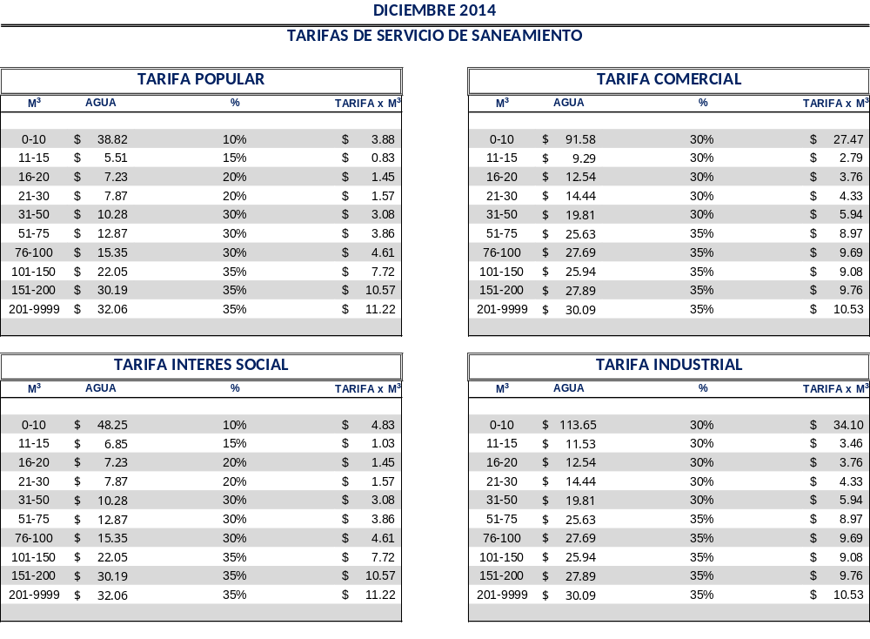

El precio unitario, se multiplica por la cantidad de metros cúbicos

Lic. Alejandro Osuna Ruiz-Poveda
Gerente General
(Rúbrica)

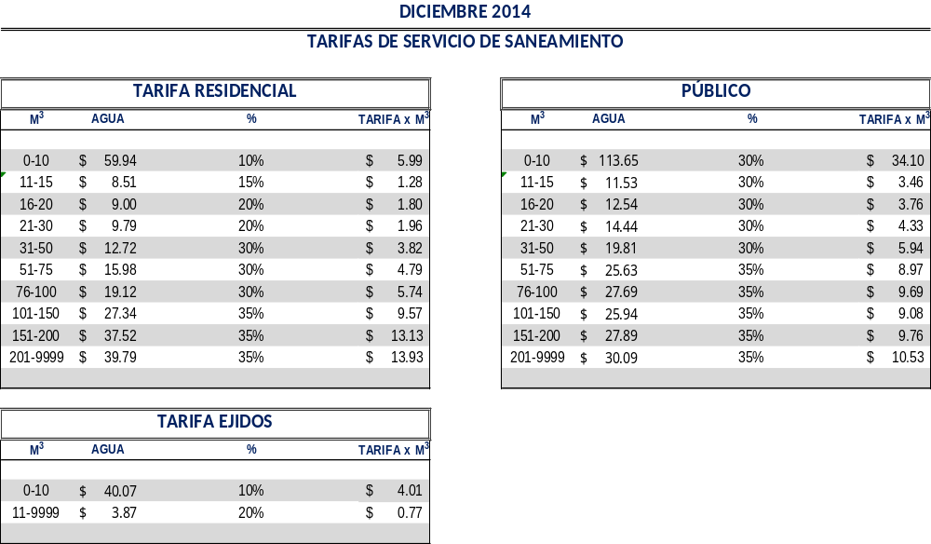

El precio unitario, se multiplica por la cantidad de metros cúbicos

Lic. Alejandro Osuna Ruiz-Poveda
Gerente General
(Rúbrica)

